**HOJA DE TRABAJO: Actividad final**

1. **Resultados de aprendizaje**

Al finalizar el taller, se espera que el estudiante esté en capacidad de:

* RAC2. Gestiona requerimientos utilizando técnicas de la Ingeniería de Software.
* RAC3. Diseña un producto software utilizando frameworks.
* RAC4. Utiliza patrones de diseño de software como táctica arquitectónica de mantenibilidad desde un enfoque de la ingeniería de software.

1. **Descripción**

La actividad final del curso permite evidenciar que el grupo de estudiantes a partir de un requerimiento funcional logran incorporar los atributos de calidad de usabilidad y modificabilidad para proponer un diseño arquitectónico y detallado de una solución a un producto software de complejidad media. Además, desarrolla una solución implementado pruebas automáticas para verificar la calidad del producto software construido.

1. **Actividades**

Para las historias de usuario:

* **Como** estudiante **quiero** registrar mis datos de salud con examen (cHDL, CT) **para** calcular mi RCV a 10 años.
* **Como** estudiante **quiero** registrar mis datos de salud que requieren medición/habito (PA, Tabaquismo) **para** calcular mi RCV a 10 años

Se debe realizar las siguientes actividades:

* Especificar las historias de usuario utilizando el artefacto que se presenta en el Anexo A.
* Elaborar al menos un escenario de prueba utilizando el artefacto que se presenta en el Anexo B.
* De los criterios de aceptación identificados en el Anexo A, seleccionar aquellos que son susceptibles de ser probados mediante pruebas unitarias y elaborar los casos de prueba utilizando el artefacto que se presentan en el Anexo C.
* Elaborar el diseño GUI de la interfaz.
* Complementar el diagrama de clases del modelo del mundo con las clases y atributos necesarios para gestionar los datos que giran alrededor del mundo del problema (Únicamente para las 2 historias de usuario descritas anteriormente).
* Desarrollar el producto software utilizando un framework y el diseño propuesto.
* Elaborar las pruebas unitarias automáticas con base en los casos de prueba diseñados.
* Cada grupo de socializar y sustentar los resultados obtenidos en una sesión de trabajo.

1. **Criterios de evaluación**

En la Tabla 1, se presenta una matriz con los criterios a tener en cuenta para la evaluación.

*Tabla 1. Criterios de evaluación*

| **CRITERIO** | **Valor** |
| --- | --- |
| Especifican las historias de usuario utilizando el artefacto propuesto. | 0.5 |
| Elaboran al menos un escenario de prueba utilizando el artefacto propuesto. | 0.5 |
| Elabora los casos de prueba para cada historia de usuario utilizando el artefacto propuesto y los criterios de aceptación identificados. | 0.5 |
| Elaboran el diseño GUI de la interfaz con los mensajes para el curso básico de eventos y los caminos de excepción para cada historia de usuario y utilizando una herramienta. | 0.5 |
| Complementan el diagrama de clases del modelo del mundo con las clases y atributos necesarios para gestionar los datos que giran alrededor del mundo del problema. | 0.5 |
| Desarrollan un producto software utilizando un framework y el diseño propuesto. | 1.5 |
| Elaboran las pruebas unitarias automáticas con base en los casos de prueba diseñados | 0.5 |
| Participa de manera activa en la construcción y socialización del diseño propuesto. | 0.5 |
| **Total** | 5.0 |

***Historia de usuario***

|  |  |  |  |
| --- | --- | --- | --- |
| **Historia de Usuario** | | | |
| **Código:** | HU-001 | | |
| **Nombre:** | Registrar datos básicos | | |
| **Actor:** | Estudiante | | |
| **Descripción:** | Como estudiante quiero registrar mis datos básicos (sexo, edad y antecedentes faimiliares) para calcular mi RCV a 10 años. | | |
| **Criterios de aceptación:** | **CID** | **Condición** | **Resultado** |
| 1 | Cuando se seleccione el sexo, fecha de nacimiento y antecedentes familiares de ECV | Entonces, se debe registrar los datos básicos y presentar un mensaje informando que el registro se realizó correctamente |
| 2 | Cuando se seleccione una fecha de nacimiento posterior a la fecha actual | Entonces, se debe presentar un mensaje informando que, la fecha de nacimiento no es válida. |
| 3 | Cuando no se ingrese ningún dato | Entonces, se debe presentar un mensaje informando que, el usuario debe ingresar todos los datos necesarios |
| 4 | Cuando no se ingresan los campos completos | Entonces, se debe presentar un mensaje informando que, se debe llenar todos los campos necesarios. |
| 5 | Cuando la fecha ingresada sea reciente a la actual | Entonces, el sistema no debe permitir registrar dicho valor y además, se debe presentar un mensaje informando que el sistema tiene un límite de edad. |
| 6 | Cuando la fecha de nacimiento ingresada supera los 100 años | Entonces, se debe limitar los años de ingreso en la fecha de nacimiento. |
| 7 | Cuando el usuario ya se encuentre registrado | Entonces, se debe mostrar un mensaje donde informe que el usuario ya está creado |

***Escenario de prueba***

|  |  |
| --- | --- |
| **Código HU** | HU-001 |
| **No** | 1 |
| **Descripción** | Escenario creado para verificar el registro de los datos básicos de un estudiante con el fin de poder calcular el riesgo cardiovascular |
| **Datos** | facultad= {nombre: ”Ingenieria”}  programa= {nombre: ”Ingenieria de sistemas”}  estudiante= {id:”101”,nombre:”Daniel”, apellido:”Zapata”, fechaNacimiento:”03-08-1999”, sexo:”M”, antecedes:”No”} |
| **CID** | CID-HU001 |

**Elaborar casos de prueba**

|  |  |  |  |  |  |  |  |
| --- | --- | --- | --- | --- | --- | --- | --- |
| **CPId** | **Nombre** | **Clase** | **Método** | **HU** | **Escenario** | **Valores de entrada** | **Resultado esperado** |
| CP001 | testRegistrarDatosBasicos | Universidad | registrarDatosBasicos | HU-001 | 1 | idEstudiante=”100”  fechaNacimiento=”03-08-1999”  antecedentes=”No” | Verdadero. Se registra la información básica del estudiante |
| CP002 | testRegistrardDatosBasicos | Universidad | registrarDatosBasicos | HU-001 | 1 | idEstudiante=”107”  fechaNacimiento=”03-08-1999”  sexo=”M”  antecedentes=”No” | Falso. El estudiante con el id 107 no esta registrado. |

**Diseño GUI**

**Diagrama de clases**

**Historia de usuario dos**

|  |  |  |  |
| --- | --- | --- | --- |
| **Historia de Usuario** | | | |
| **Código:** | HU-002 | | |
| **Nombre:** | Registrar datos de exámenes | | |
| **Actor:** | Estudiante | | |
| **Descripción:** | Como estudiante quiero registrar mis datos de salud con examen (cHDL, CT) para calcular mi RCV a 10 años. | | |
| **Criterios de aceptación:** | **CID** | **Condición** | **Resultado** |
| 1 | Cuando se registre la (cHDL, CT) correctamente. | Entonces, se debe registrar los datos de salud y presentar un mensaje indicando que el registro fue exitoso. |
| 2 | Cuando no se ingrese cHDL y CT. | Entonces, se debe presentar un mensaje informando que faltan datos obligatorios para el registro. |
| 3 | Cuando se ingresen valores fuera de rango permitido para algún examen (ejemplo: cHDL negativo). | Entonces, se debe mostrar un mensaje indicando que los valores ingresados no son válidos. |
| 4 | Cuando se intente registrar sin ningún dato. | Entonces, se debe presentar un mensaje indicando que todos los campos son necesarios. |
| 5 | Cuando el estudiante ya haya registrado sus datos el mismo dia. | Entonces, se debe presentar un mensaje indicando que los datos ya han sido registrados. |

***Escenario de prueba***

|  |  |
| --- | --- |
| **Código HU** | HU-002 |
| **No** | 1 |
| **Descripción** | Escenario creado para verificar el registro de los datos de salud de un estudiante para calcular el riesgo cardiovascular. |
| **Datos** | facultad= {nombre: ”Ingeniería”}  programa= {nombre: ”Ingeniería de Sistemas”}  estudiante= {      "id": "202",      "nombre": "Carlos",      "apellido": "Gómez"  }  Datos_Examen={        "cHDL": 45,        "CT": 200      } |
| **CID** | CID-HU002 |

**Casos de prueba**

|  |  |  |  |  |  |  |  |
| --- | --- | --- | --- | --- | --- | --- | --- |
| **CPId** | **Nombre** | **Clase** | **Método** | **HU** | **Escenario** | **Valores de entrada** | **Resultado esperado** |
| CP-001 | testRegistrarDatosDeSaludExamenes | Universidad | registrarDatosSalud | HU-002 | 1 | idEstudiante=“202”, cHDL=“45”, CT=“200”, | Verdadero. Se registran los datos de salud del estudiante correctamente. |
| CP-002 | testValidarDatosFaltantes | Universidad | registrarDatosSalud | HU-002 | 1 | idEstudiante=“202”, cHDL=””, CT=“200”, | Falso. El sistema muestra un mensaje indicando que faltan campos por llenar. |
| CP-003 | testValidarDatosInvalidos | Universidad | registrarDatosSalud | HU-002 | 1 | idEstudiante=“202”, cHDL=”-10”, CT=“200”, | Falso. El sistema muestra un mensaje indicando que los valores ingresados no son válidos. |
| CP-004 | testValidarRegistroDuplicado | Universidad | registrarDatosSalud | HU-002 | 1 | idEstudiante=“202”, cHDL=“45”, CT=“200”, | Falso. El sistema informa al usuario que los datos ya están registrados y ofrece la opción de actualizarlos. |

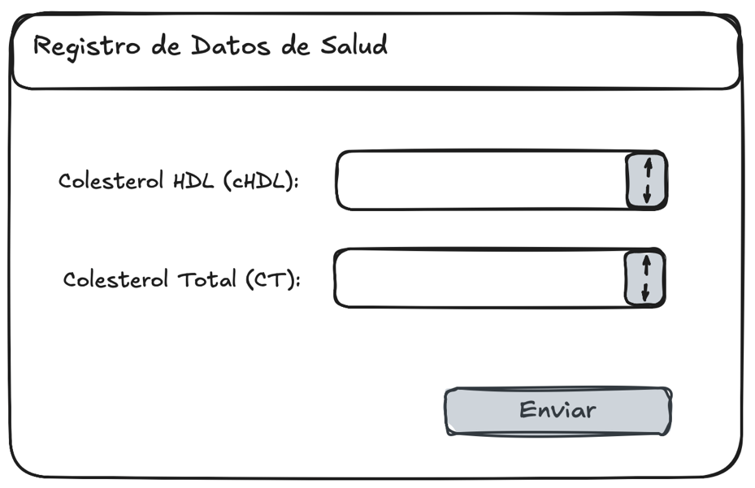

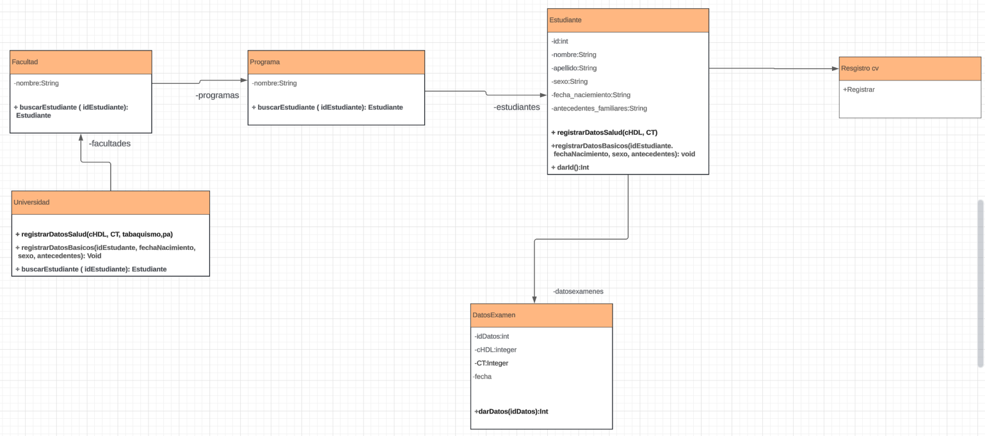

|  |  |  |  |
| --- | --- | --- | --- |
| **Historia de Usuario** | | | |
| **Código:** | HU-003 | | |
| **Nombre:** | Registrar datos de salud con medición/hábito | | |
| **Actor:** | Estudiante | | |
| **Descripción:** | Como estudiante quiero registrar mis datos de salud que requieren medición/hábito (PA, Tabaquismo) para calcular mi RCV a 10 años. | | |
| **Criterios de aceptación:** | **CID** | **Condición** | **Resultado** |
| 1 | Cuando se ingresen todos los datos de salud requeridos (PA, Tabaquismo). | Entonces, se deben registrar los datos y mostrar un mensaje confirmando el registro exitoso. |
| 2 | Cuando no se ingresen todos los datos de salud requeridos (ejemplo: se omite el estado de tabaquismo). | Entonces, se debe mostrar un mensaje informando que faltan campos por llenar. |
| 3 | Cuando se ingresen valores fuera del rango permitido para la presión arterial (ejemplo: valores negativos). | Entonces, se debe mostrar un mensaje indicando que los valores ingresados no son válidos. |
| 4 | Cuando el estudiante ya haya registrado previamente sus datos de salud. | Entonces, se debe mostrar un mensaje indicando que los valores ingresados no son válidos. |

**Anexo B. Artefacto para elaborar un escenario de prueba**

|  |  |
| --- | --- |
| **Código HU** | HU-003 |
| **No** | 1 |
| **Descripción** | Escenario creado para verificar el registro de los datos de salud relacionados con medición/hábito (PA, Tabaquismo) de un estudiante para calcular el riesgo cardiovascular. |
| **Datos** | facultad= {nombre: ”Ingeniería”}  programa= {nombre: ”Ingeniería de Sistemas”}  estudiante= {      "id": "303",      "nombre": "Luisa",      "apellido": "Martínez"  tabaquismo:"No"}  DatosMedicion= {        "presion_arterial": 130,        "tabaquismo": "2"      } |
| **CID** | CID-HU002 |

**Anexo C. Artefacto para elaborar casos de prueba**

|  |  |  |  |  |  |  |  |
| --- | --- | --- | --- | --- | --- | --- | --- |
| **CPId** | **Nombre** | **Clase** | **Método** | **HU** | **Escenario** | **Valores de entrada** | **Resultado esperado** |
| CP001 | testRegistrarDatosMedicion | Universidad | registrarDatosMedicion | HU-003 | 1 | idEstudiante=“303”, presion_arterial=“130”, tabaquismo=“2” | Verdadero. Se registran los datos de medición/hábito del estudiante correctamente. |
| CP002 | testValidarDatosFaltantes | Universidad | registrarDatosMedicion | HU-003 | 1 | idEstudiante=“303”, presion_arterial=“130”, tabaquismo=”” | Falso. El sistema muestra un mensaje indicando que faltan campos por llenar. |
| CP-003 | testValidarDatosInvalidos | Universidad | registrarDatosMedicion | HU-003 | 1 | idEstudiante=“303”, presion_arterial=”-50”, tabaquismo=“2” | Falso. El sistema muestra un mensaje indicando que los valores ingresados no son válidos. |
| CP-004 | testValidarRegistroDuplicado | Universidad | registrarDatosMedicion | HU-003 | 1 | idEstudiante=“303”, presion_arterial=“130”, tabaquismo=“2” (datos ya registrados) | Falso. El sistema informa al usuario que los datos ya están registrados y ofrece la opción de actualizarlos. |

